**Отчет по Самостоятельной работе 11**

**По дисциплине МДК.2.1.3 Разработка корпоративных информационных систем**

**Выполнил студент группы 18-ИС-13**

**Михайлов Владислав**

**Курсовой проект**

**«Автоматизация учета продаж автомобилей в автосалоне»**

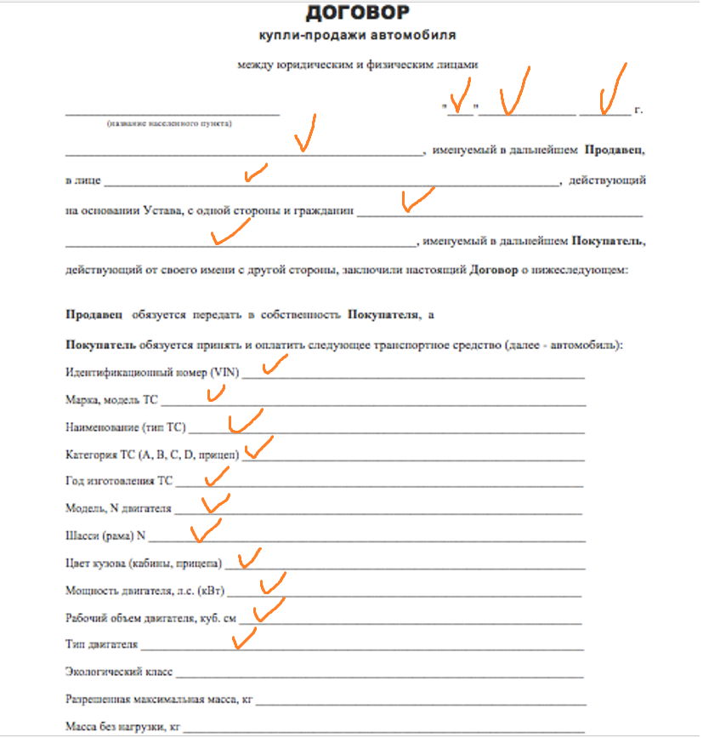

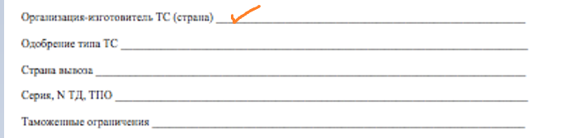

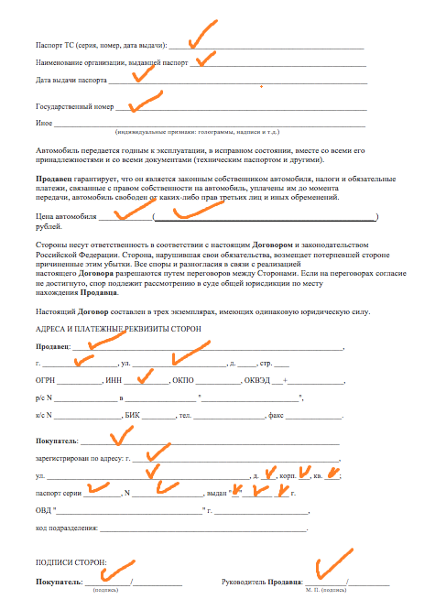

Сведения о типах сущностей:

|  |  |
| --- | --- |
| Имя сущности | Описание |
| Dogovor | Договор |
| Car | Автомобиль(объект недвижимости) |
| Tip-dvig | Тип двигателя |
| Tip-kuzov | Тип кузова |
| Postavka | Поставка автомобилей |
| Customers | Покупатель |
| Doljnost | Должность работника |
| Rabotnik | Работник |

Сведения о типах связей:

|  |  |  |  |
| --- | --- | --- | --- |
| Тип сущности | Тип связи | Тип сущности | Кардинальность |
| RABOTNIC | (ведет учет) | Car | 1:М |
| Выполняет) | Postavka | 1:М |
| (Оформляет) | Dogovor | 1: M |
| Имеет | Doljnost | 1: M |
| Customers | Покупает | Car | 1:M |
| Car | Имеет | Tip-dvig | 1:M |
| Имеет | Tip-kuzov | 1:M |
| Postavka | Доставляет | Car | 1:M |

Сведения о сущности:

Сущность «Car» - данная сущность будет в себе характеристики автомобиля, и будет расцениваться как продукт на продажу.

Сущность «Tip-kuzov» - данная сущность будет хранить в себе уникальный номер типа кузова автомобиля и наименование кузова автомобиля.

Сущность «Postavka» - данная сущность хранит в себе уникальный номер поставки, дату поставки и кто поставляет продукт.

Сущность «Dogovor» — это юридическая связь и законодательную между автосалоном и покупателем. В нем присутствует когда был куплена машина,кто купил, цена и тог далее.

Сущность «Customers» - хранит в себе информацию о покупателе

Сущность «Tip-dvig» - данная сущность будет хранить в себе уникальный номер типа двигателя автомобиля и наименование двигателя, и объем автомобиля.

Сущность «Doljnost» - хранит в себе информацию о должности работника предприятия.

Сведения об атрибутах сущностей:

|  |  |  |  |  |  |  |
| --- | --- | --- | --- | --- | --- | --- |
| Тип сущности | Атрибут | Описание | Тип данных, длина | Огранич ения | Значение по  умолчани ю | Допустимос ть Null |
| Rabotnic | Id-Rab | Уникальный идентификатор работ  ника | Длинное число | Первичн ый ключ | - | нет |
| Name | Фамилия | VarChar[1  5] | Символь ный,  до 15  символо  в | - | нет |
| LastName | Имя | VarChar[1  5] | Символь ный,  до 10  символо  в | - | нет |
| ADR | Адрес работника | VarChar[50] | Символь ный,  до 50  символо  в | - | нет |
| Tel-rab | Телефон | VarChar[11] | Символь ный,  до 11  символо  в | - | - |
| IdDol | код должности | Длинное число | Вторичн ый ключ | - | нет |
| Customers | idCustome  rs | Уникальный идентификатор офиса отделения | Длинное число | Первичн ый ключ | - | нет |
| FirstNamr | Фамилия | VarChar[1  5] | Символь ный,  до 15  символо  в | - | нет |
| LastName | Имя | VarChar[1  5] | Символь ный,  до 10  символо  в | - | нет |

|  |  |  |  |  |  |  |
| --- | --- | --- | --- | --- | --- | --- |
|  | patronymi  c | Отчество | VarChar[1  5] | Символь ный,  до 15  символо  в | - | нет |
| Adress-  Customers | Адрес Покупателя | VarChar[5  0] | Символь ный,  до 50  символо  в | - | нет |
| Tel | Телефон Покупателя | VarChar[1  1] | Символь ный,  до 11  символо  в | - | нет |
| Pasport | Паспорт Покупателя | VarChar[12  ] | Символь ный,  до 12  символо  в | - | нет |
| INN | ИНН Покупателя | VarChar[2  0] | Символь ный,  до 20  символо  в | - | нет |
| Car | idCar | Уникальный идентификатор автом  обиля | Длинное число | Первичн ый ключ | - | нет |
| namemark | Наименование марки автомобиля | VarChar[2  5] | Символь ный,  до 25  символо  в | - | нет |
| complekta ziya | Комплектация автомобиля | VarChar[1  5] | Символь ный,  до 15  символо  в | - | нет |
| Color | Цвет автомобиля | VarChar[1  0] | Символь ный,  до 10  символо  в | - | нет |
| cena | Цена автомобиль | integer | Целочисленный | - | нет |

|  |  |  |  |  |  |  |
| --- | --- | --- | --- | --- | --- | --- |
|  | Kategoriya | Категория автомобиля | VarChar[1] | Символь ный, до 1  символо  в | - | нет |
| Privod | Привод автомобиля | VarChar[1] | Символь ный, до 1  символо  в | - | нет |
| Id-  Postavki | Код поставки | Длинное число | Вторичн ый ключ | - | нет |
| Id-tipkuzov | Код тип кузова | Длинное число | Вторичн ый ключ | - | нет |
| Idtip_dvig | Код тип двигателя | Длинное число | Вторичн ый ключ | - | нет |
| Postavka | idPostavka | Уникальный идентификатор поста  вки | Длинное число | Первичн ый ключ | - | нет |
| datapostav  ki | Дата поставки | data |  | - | нет |
| namePosta vshik | Наименование поставщика | VarChar[1  5] | Символь ный,  до 15  символо  в | - | нет |
| adreesPost  avshika | Адрес поставщика | VarChar[6  0] | Символь ный,  до 60  символо  в | - | нет |
| countrypost | Страна поставщика | VarChar[1  5] | Символь ный,  до 15  символо  в | - | нет |
| Doljnost | idDol | Уникальный идентификатор долж  ности | Длинное число | Первичн ый ключ | - | нет |
| NameDolh | Наименование должности | VarChar[30] | Символь ный,  до 30  символо  в | - | нет |
| Dogovor | Iddogovora | Уникальный идентификатор догов  ора | Длинное число | Первичн ый ключ | - | Нет |
| Data dogovora | Дата договора | data |  | - | нет |
| nameCarSalon | Наименование автосалона | VarChar[1  5] | Символь ный,  до 15  символо  в | - | нет |
| NameRab otnic | Наименование работника | VarChar[1  5] | Символь ный, до 15 | - | нет |
| Cod_customers | Код покупателя | Длинное число | Внешний  ключ |  |  |
| Cod_rabotnic | Код работника | Длинное число | Внешний  ключ |  |  |
| Cod_car | Код автомобиля | Длинное число | Внешний  ключ |  |  |
| Tipkuzova  Tip-Dvig |  |  |  |  |  |  |
| Id-tipkuzov | Уникальный идентификатор типа  кузова | Длинное число | Первичн ый ключ | - | нет |
| namekuzo  v | Наименование типа кузова | VarChar[1  5] | Символь ный,  до 15  символо  в | - | нет |
| Id-tip-dvig | Уникальный идентификатор типа двигателя | Длинное число | Первичн ый ключ | - | нет |
| Name_tip_ dvig | Наименование типа двигателя | VarChar[1  5] | Символь ный,  до 15  символо  в | - | нет |

**Логическая модель**

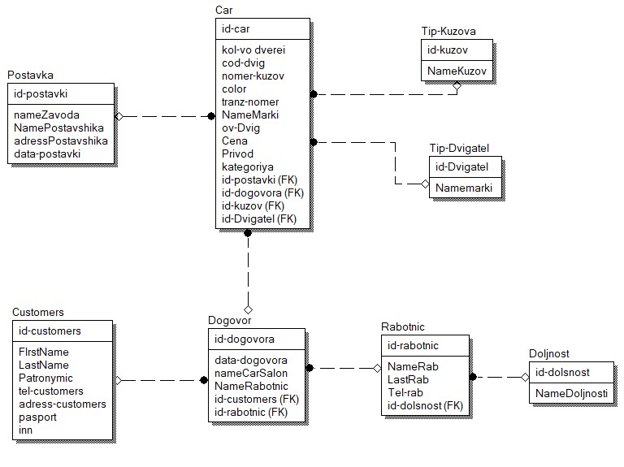

**Физическая модель**

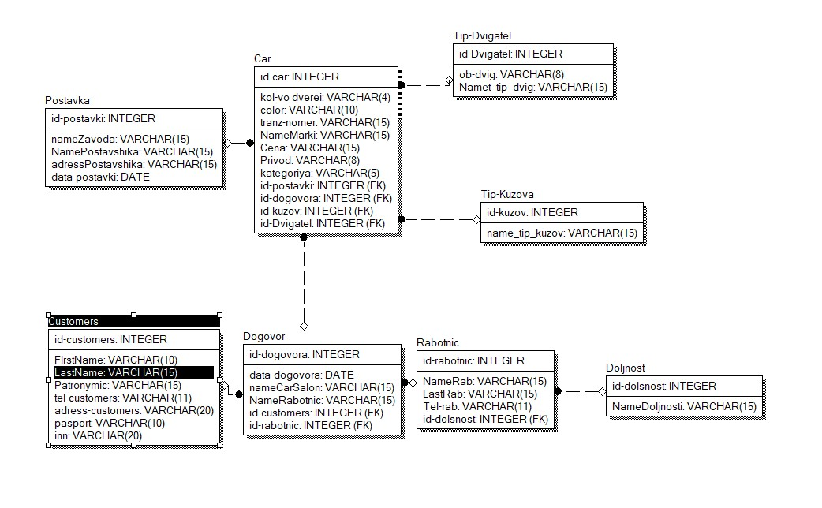

**Проверка целостности данных**

Выборка автомобилей по индексу соответствующих индексу договора

